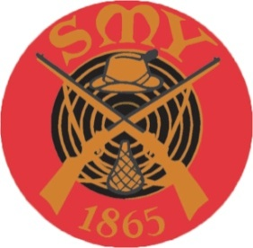
Riistamaalikerhon
mestaruuskilpailut
Hirvi 10+10lk 7.1.2021

M 50 Mauri Isorinne 63 + 80 yht. 143p.

M 60 Jarmo Pöndelin 76 + 89 yht. 165p.

M 70 Vesa Perhoniemi 84 + 79 yht. 163p

M 70 Harri Ulmanen 48 + 28 yht. 76p.

Luodikko 10+10lk 7.1.2021

M 50 Mauri Isorinne 67 + 57 yht. 124p.

M 60 Jarmo Pöndelin 78 + 73 yht. 151p.

M 70 Vesa Perhoniemi 80 + 74 yht. 154p.

